Тема: Нові ознаки, які отримують організми внаслідок одомашення вірусів і феномену природної генної інженерії

1. Горизонтальний перенос генів вірусами
У грунті живуть агробактерії Agrobacterium tumifacience. Ці бактерії - паразитують на коренях рослин і при цьому викликають пухлинне розростання тканин кореня. Проведені дослідження показали, що агробактерії впорскують у клітини кореня рослини свою мініхромосому (т.зв. плазміду), яка містить фактори патогенності: а) гени синтезу амінокислот - опинів; б) гени синтезу ауксину й цитокинину, які забезпечують пухлинне розростання клітин кореня і тим самим збільшують кормову базу бактерії. Методами молекулярної біології було встановлено, що гени синтезу ауксину й цитокинину - були горизонтально перенесені вірусами від рослин до бактерій.
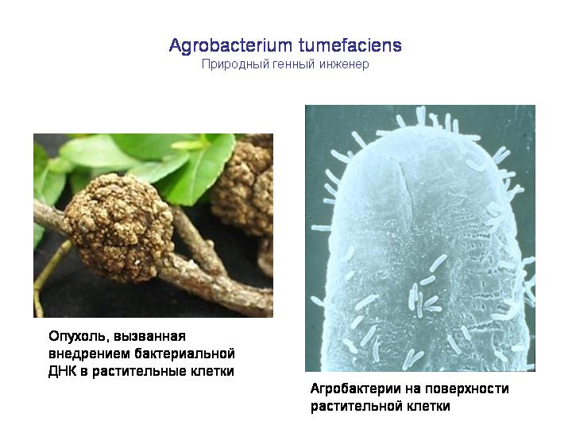
На коренях рослин грунтові бактерії Agrobacterium викликають формування пухлин (ліворуч), за рахунок вбудовування в клітини рослини генів пухлиноутворення. Агробактерії на поверхні рослинної клітини (праворуч). Агробактерії отримали копії цих генів від вірусів. А віруси, до цього «викрали» копії цих генів у рослин (виявилося, що формування пухлин викликають рослинні гени, які контролюють синтез фітогормонів - ауксину й цитокинину).

Численні дослідження, проведені на ракових клітинах, показали, що в багатьох випадках злоякісне переродження клітин відбувається через зараження організму т.зв. онкогенними вірусами. Виявилося, що це віруси, які горизонтально перенесли копію гена, що відповідає за поділ клітин, від одного господаря до іншого. А оскільки роботу вірусу клітина нового господаря контролювати не може, то це призводить до безконтрольної роботі гена поділу клітин і, як наслідок, до ракового переродження здорових клітин.
Який же механізм горизонтального переносу генів вірусами?
Наприклад, при зараженні людини вірусом гепатиту, вірус починає синтезувати в клітинах печінки свої білки, серед яких присутні білки - зворотні транскриптази і інтегрази. Зворотня транскриптаза каталізує синтез ДНК-копій вірусних генів з їх РНК-матриць, а інтеграза - забезпечує вбудовування цих ДНК-копій вірусних генів в ДНК нового господаря. При цьому зворотня транскриптаза може робити копії не тільки вірусних РНК, а й РНК господаря, а інтеграза - може вбудовувати ці ДНК-копії хазяйських генів в ДНК вірусу. Коли потім такий вірус покидає клітини печінки і заражає нового господаря, то в своєму складі він несе і копії деяких генів свого старого господаря. Якщо серед таких копій генів виявляється ген, що контролює поділ клітин господаря, то такий горизонтальний перенос генів призводе до загибелі нового господаря через злоякісне переродження клітин його печінки.

2. Придбання організмами нових генів в результаті одомашення вірусів
При інфікуванні клітин еукаріотів вірусами – активується система маленьких інтерферетних РНК, завдяки якій, віруси, які вбудували свої копії в ДНК господаря, - тимчасово інактивуються білковим комплексом RISC. Тимчасово заблокована вірусна ДНК з часом стає постійно заблокованою завдяки тому, що клітина до цієї ділянки ДНК пришиває метильні хвостики. Така вірусна ДНК вважається одомашеною. Більше 50% ДНК людини і більше 85% ДНК рослин - це одомашені віруси! Нещодавно з'ясували, що клітина може позбавлятися від такої ДНК. Але, вона цього не робить! Чому?
Користь від одомашених вірусів:
а) в ранньому ембріогенезі і при стресі клітина тимчасово дозволяє своїм одомашеним вірусам зчитуватися, розмножуватися і вбудовувати свої нові копії в ДНК хазяїна, що дозволяє клітині придбати зміни у своїй ДНК (або корисні, або шкідливі).
б) з часом, одомашені віруси ламаються. Ті з них, які втрачають здатність самокопіюватися і стрибати по ДНК хазяїна - стають звичайними генами господаря. Так, в ДНК людини - 47 генів - це фрагменти колишніх одомашених вірусів.
Наприклад, ген теломерази - теломераза подовжує кінці хромосом безглуздими повторами, що дозволяє хромосомам не вкорочувати при реплікації ДНК; ген Peg10 - забезпечує у ссавців формування плаценти і т.н. – це приклади генів, які в минулому входили до складу активних вірусів, а сьогодні – стали власними генами клітин людини.

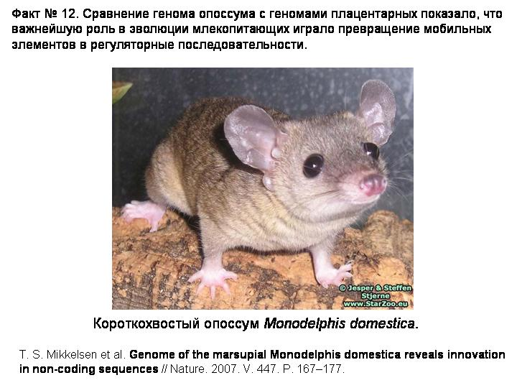  Опосум не має плаценти, на відміну від людини, миші, собаки. | 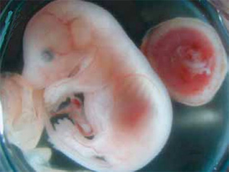  Плацента дозволяє і людям, і цьому мишеняті проводити початок життя в животі у матері. Можливо, цей чудовий орган ніколи б не з'явився, якби наші далекі предки не отримали за допомогою одомашеного вірусу ген Peg10, який забезпечив формування плаценти.

в) у складі одомашеного вірусу можуть бути корисні гени, горизонтально перенесені від інших організмів.

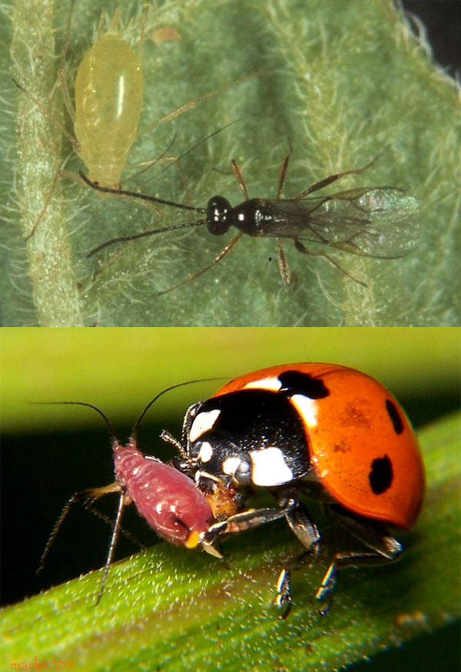 | Гени для синтезу каротиноїдів попелиці отримали від грибів за допомогою механізму горизонтального переносу генів вірусами.  Вгорі: паразитична оса Aphidius ervi відкладає яйця переважно в попелиць зеленого кольору, червоні попелиці її цікавлять істотно менше.  Внизу: сонечкам, навпаки, краще полювати на червоних попелиць, в клітинах яких синтезуються каритиноїди.

Практична робота
Завдання 1. Із запропонованих прикладів, виберіть і запишіть:
А) Приклади появи у організмів нових генів в результаті використання власних генів одомашених вірусів: ............................................................................................................................................................
1) ....
2) .... і т.н.
Б) Приклади появи у господаря нових генів в результаті горизонтального переносу вірусами копій генів від інших організмів: ...........................................................................................................................
1) ....
2) ... і т.н.

Гени для синтезу каротиноїдів попелиці отримали від грибів за допомогою механізму горизонтального переносу генів вірусами.
Вгорі: паразитична оса Aphidius ervi відкладає яйця в попелиць переважно зеленого кольору, червоні попелиці її цікавлять істотно менше.
Внизу: сонечкам, навпаки, краще полювати на червоних попелиць.
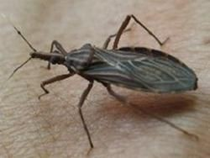 |  |  | Південноамериканський жук-кровосос  Rhodnius prolixus кусає тварин і людей. Аналіз ДНК покусаних жуком тварин (опосумів і мавпочок саймірі), виявив у них ген, горизонтально перенесений від жука.
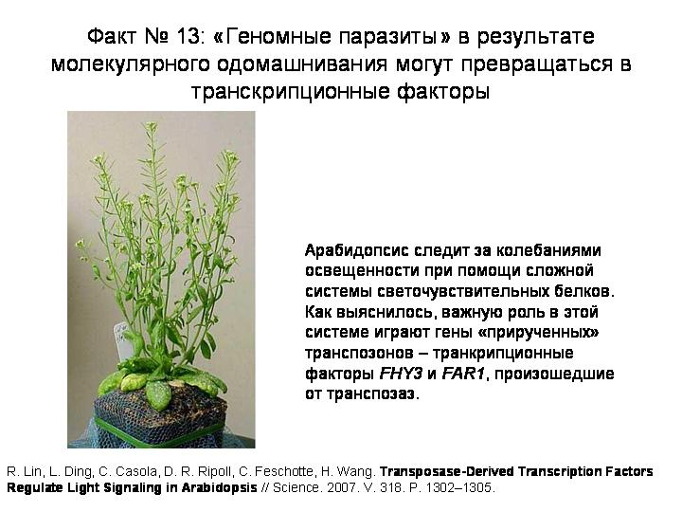  Завдяки одомашенню вірусів, квіткові рослини придбали два гена - FHY3 і FAR1, які дозволили рослинам змінювати свій обмін речовин у відповідь на зміну освітленості навколишнього середовища. Це стало однією з причин еволюційного успіху квіткових рослин. |  | На коренях рослин грунтові бактерії Agrobacterium викликають формування пухлин (ліворуч), за рахунок вбудовування в клітини рослини генів пухлиноутворення. Агробактерії на поверхні рослинної клітини (праворуч). Агробактерії отримали копії цих генів від вірусів. А віруси, до цього «викрали» копії цих генів у рослин (виявилося, що формування пухлин викликають рослинні гени, які контролюють синтез фітогормонів - ауксину й цитокинину).
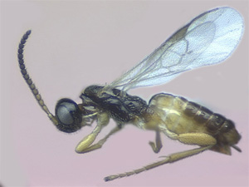  Паразитичні наїзники вводять в тіло своєї жертви одомашений вірус, який пригнічує імунний захист господаря. Вірус був одомашений наїзниками близько 100 млн.р.т. |  | 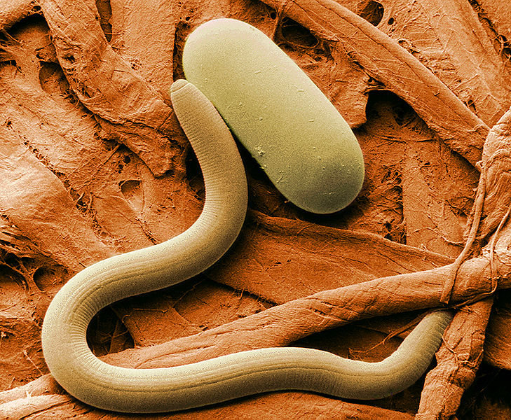  Черв`яки Tylenchida - паразити рослин. Для нападу на рослину вони використовують фермент - целлюлазу. Копія гена цього ферменту була перенесена вірусами від рослин до черв'яків.
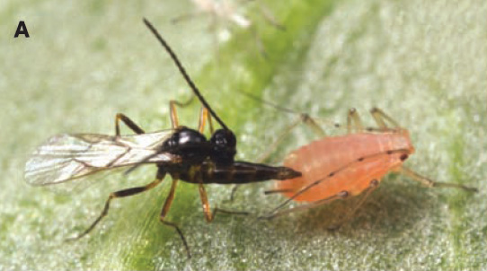  Наїзник Aphidius ervi відкладає яйце в тлю Acyrthosiphon pisum. Якщо всередині клітин попелиці живуть бактерії гамільтонелли - це рятує тлю від смерті, оскільки бактерія виділяє токсини, які вбивають личинок наїзника. Однак, ці токсини продукує не саме бактерія, а одомашений нею вірус APSE. |  | 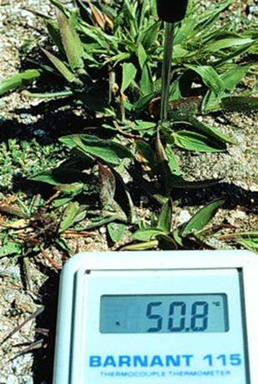  Рослина Dichanthelium lanuginosum прекрасно росте на грунті, нагрітому до 65 °C, але гине в тих же умовах, якщо її позбавити симбіотичного кореневого гриба Curvularia protuberata. А цей гриб сам стійкий до високих температур тільки завдяки одомашненому ним вірусу CThTV.
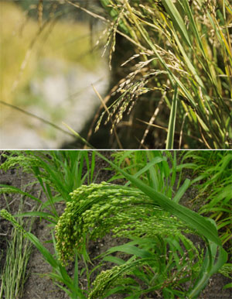  Рис (вгорі). Просо (внизу). Ці види розійшлися не менше 30 млн.р.т. Однак, нещодавно, між ними стався перенос копії гена вірусом. | 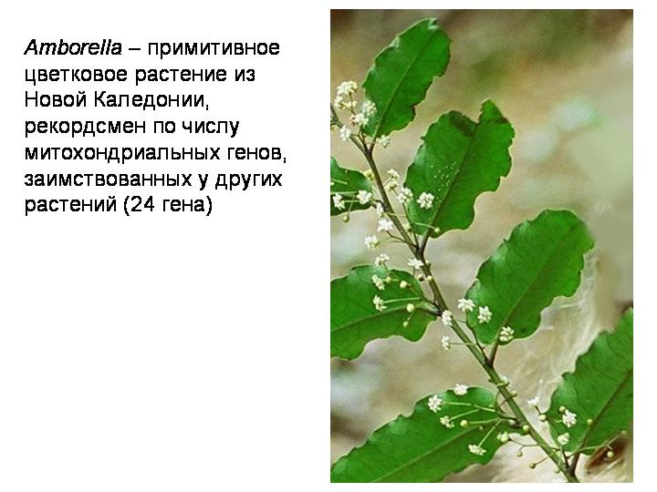  Квіткова рослина Amborella - рекордсмен за кількістю генів, горизонтально перенесених від інших рослин (24 гени).
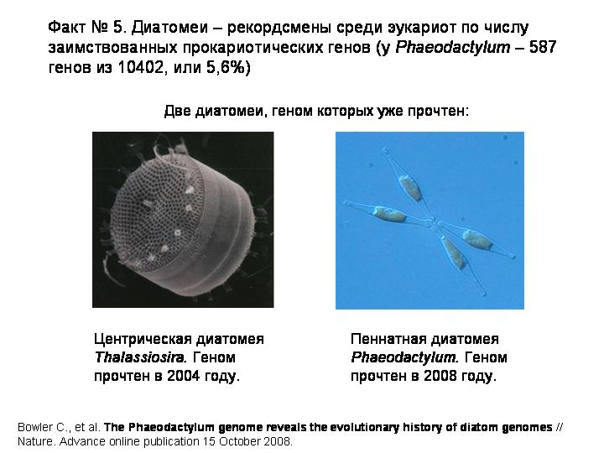  Одноклітинні діатомові водорості - рекордсмени за кількістю горизонтально перенесених від інших організмів генів. Діатомея Thalassiosira - має 328 таких генів (ліворуч), а діатомея Phaeodactylum - 587 таких генів (праворуч) | 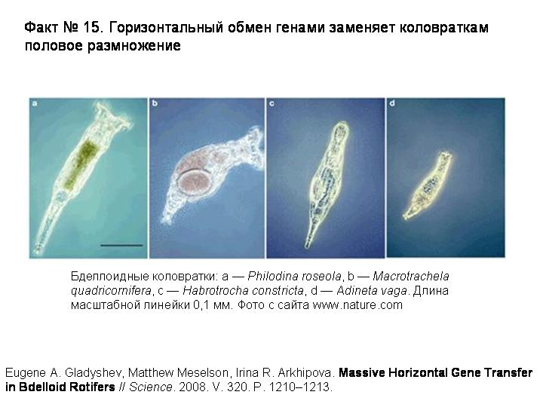  Коловертки - це клас тварин (що складається з 400 видів), який з'явився кілька десятків мільйонів років тому. У цих тварин відсутнє статеве розмноження. Однак, види коловерток не вимирають завдяки масивному горизонтальному переносу в їх геном генів від бактерій, грибів, рослин.

Література:
1. Herniou E.A., Huguet E., Thézé J., Bézier A., Periquet G., Drezen J.M. When parasitic wasps hijacked viruses: genomic and functional evolution of polydnaviruses // Philos. Trans. R. Soc. Lond. B Biol. Sci. – 2013. – Vol. 368(1626):20130051. doi: 10.1098/rstb.2013.0051. Review.
2. Federici B.A., Bigot Y. Origin and evolution of polydnaviruses by symbiogenesis of insect DNA viruses in endoparasitic wasps // J. Insect. Physiol. – 2003. – Vol. 49(5). – P. 419 - 432. Review.
3. Dewannieux M., Heidmann T. Endogenous retroviruses: acquisition, amplification and taming of genome invaders // Curr. Opin. Virol. – 2013. – Vol. 3(6). – P. 646 - 656. doi: 10.1016/j.coviro.2013.08.005. Review.
4. Alzohairy A.M., Gyulai G., Jansen R.K., Bahieldin A. Transposable elements domesticated and neofunctionalized by eukaryotic genomes // Plasmid. – 2013. – Vol. 69(1). – P. 1 - 15. doi: 10.1016/j.plasmid.2012.08.001. Review.
5. Gao C., Xiao M., Ren X., Hayward A., Yin J., Wu L., Fu D., Li J. Characterization and functional annotation of nested transposable elements in eukaryotic genomes // Genomics. – 2012. – Vol. 100(4). – P. 222 - 230. doi: 10.1016/j.ygeno.2012.07.004.
6. Chénais B., Caruso A., Hiard S., Casse N. The impact of transposable elements on eukaryotic genomes: from genome size increase to genetic adaptation to stressful environments // Gene. – 2012. – Vol. 509(1). – P. 7 - 15. doi: 10.1016/j.gene.2012.07.042. Review.
7. Tollis M., Boissinot S. The evolutionary dynamics of transposable elements in eukaryote genomes // Genome Dyn. – 2012. – Vol. 7. – P. 68 - 91. doi: 10.1159/000337126. Review.
8. Gilbert C., Cordaux R. Horizontal transfer and evolution of prokaryote transposable elements in eukaryotes // Genome Biol. Evol. – 2013. – Vol. 5(5). – P. 822 - 832. doi: 10.1093/gbe/evt057.
9. Gbadegesin M.A. Transposable elements in the genomes: parasites, junks or drivers of evolution? // Afr. J. Med. Med. Sci. – 2012. – Vol. 41, Suppl:13-25. Review.
10. Liu H., Fu Y., Li B., Yu X., Xie J., Cheng J., Ghabrial S.A., Li G., Yi X., Jiang D. Widespread horizontal gene transfer from circular single-stranded DNA viruses to eukaryotic genomes // BMC Evol. Biol. – 2011. – Vol. 11:276. doi: 10.1186/1471-2148-11-276.
11. Bourque G. Transposable elements in gene regulation and in the evolution of vertebrate genomes // Curr. Opin. Genet. Dev. – 2009. – Vol. 19(6). – P. 607 - 612. doi: 10.1016/j.gde.2009.10.013. Review.
12. Makałowski W., Toda Y. Modulation of host genes by mammalian transposable elements // Genome Dyn. – 2007. – Vol. 3. – P. 163 - 174. doi: 10.1159/000107610. Review.
13. Biémont C., Vieira C. What transposable elements tell us about genome organization and evolution: the case of Drosophila // Cytogenet. Genome Res. – 2005. – Vol. 110(1-4). – P. 25 - 34. Review.
14. Miller W.J., Capy P. Applying mobile genetic elements for genome analysis and evolution // Mol. Biotechnol. – 2006. – Vol. 33(2). – P. 161 - 174. Review.
15. Pritham E.J. Transposable elements and factors influencing their success in eukaryotes // J. Hered. – 2009. – Vol. 100(5). – P. 648 - 655. doi: 10.1093/jhered/esp065. Review
16. Joly-Lopez Z., Bureau T.E. Diversity and evolution of transposable elements in Arabidopsis // Chromosome Res. – 2014. – Vol. 22(2). – P. 203 - 216. doi: 10.1007/s10577-014-9418-8. Review.
17. Kramerov D.A., Vassetzky N.S. Origin and evolution of SINEs in eukaryotic genomes // Heredity (Edinb). – 2011. – Vol. 107(6). – P. 487 - 495. doi: 10.1038/hdy.2011.43. Review.
18. Schaack S., Gilbert C., Feschotte C. Promiscuous DNA: horizontal transfer of transposable elements and why it matters for eukaryotic evolution // Trends Ecol. Evol. – 2010. – Vol. 25(9). – P. 537 - 546. doi: 10.1016/j.tree.2010.06.001. Review.
19. Sinzelle L., Izsvák Z., Ivics Z. Molecular domestication of transposable elements: from detrimental parasites to useful host genes // Cell. Mol. Life Sci. – 2009. – Vol. 66(6). – P. 1073 - 1093. doi: 10.1007/s00018-009-8376-3. Review.
20. Miller W.J., Capy P. Mobile genetic elements as natural tools for genome evolution // Methods Mol. Biol. – 2004. – Vol. 260. – P. 1 - 20. Review.
21. Sakai H., Tanaka T., Itoh T. Birth and death of genes promoted by transposable elements in Oryza sativa // Gene. – 2007. – Vol. 392(1-2). – P. 59 - 63.
22. Nagy Z., Chandler M. Regulation of transposition in bacteria // Res. Microbiol. – 2004. – Vol. 155(5). – P. 387 - 398.
23. Volff J.N. Turning junk into gold: domestication of transposable elements and the creation of new genes in eukaryotes // Bioessays. – 2006. – Vol. 28(9). – P. 913 - 922. Review.
24. Evgen'ev M.B. Mobile elements and evolutio // Mol. Biol. (Mosk). – 2007. – Vol. 41(2). – P. 234 - 245. Review.
25. Siomi H. Transposable elements, RNA silencing, and their impacts on the genome throughout evolution // Uirusu. – 2008. – Vol. 58(1). – P. 55 - 60. Review.
26. Daboussi M.J. Fungal transposable elements and genome evolution // Genetica. – 1997. – Vol. 100(1-3). – P. 253 - 260.

